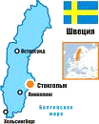

Настоящие
стеклотканевые обои
из ШВЕЦИИ

Рогожка средняя

50 метров в рулоне,

2 сорт


ЛУЧШАЯ ЦЕНА ДЛЯ ВАС

14,90 рублей /м2

АЛАКСАР
!!! ЗАКАЖИ ПРЯМО СЕЙЧАС 967-19-82 !!!

